
Club-Taschenbücher Novitäten Herbst 2024
Liebe Eltern!
Wenn Sie bestellen wollen, geben Sie bitte diesen Bestellschein samt Geld (€ 6,50 pro Band) bei der Klassenlehrerin ab.
Danke!
 | Band/AutorIn/Titel | Schulstufe | Stück
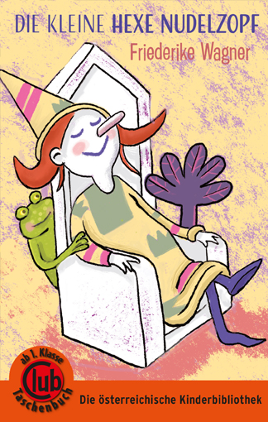 | Band 385: Friederike Wagner  Die kleine Hexe Nudelzopf  Die kleine Hexe Nudelzopf könnte das Leben in ihrem wunderschönen Zaubergarten sooo genießen, wenn da nicht ihre frechen Nachbarn wären: Ed und Fred, die nur Unsinn im Kopf haben. | ab 1. Schulstufe
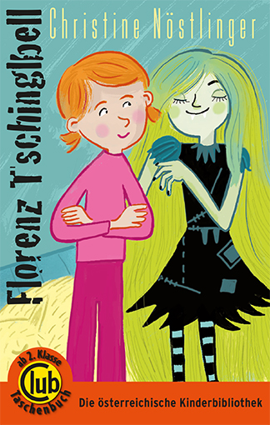 | Band 386: Christine Nöstlinger  Florenz Tschinglbell  Sigi wird richtig wütend, wenn er seine Schwester Sisi beim Lügen ertappt. Völlig unmöglich findet er es, wenn sie von ihrer Freundin Florenz Tschinglbell erzählt.  Die spricht angeblich englisch, trägt Schuhgröße 50, hat meergrünblaue Haare und Vampirzähne. | ab 2. Schulstufe
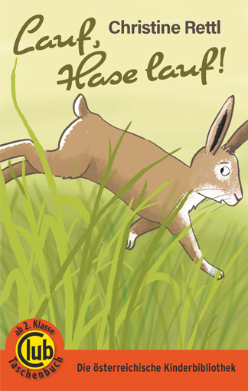 | Band 387: Christine Rettl  Lauf, Hase lauf!  Wie der Feldhase lebt, wo er schläft, wie die Hasenmutter ihre Jungen schützt, wie sie sich verhält, wenn sich der Fuchs den Kleinen nähert – das und vieles mehr ist in einer spannenden Feldhasen-Geschichte verpackt – und im Feldhasen-Steckbrief. | ab 3. Schulstufe
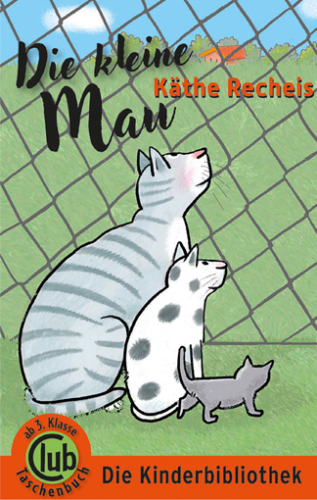 | Band 388: Käthe Recheis  Die kleine Mau  Die kleine Mau ist ein junges Streunerkätzchen. Sie ist zarter und schwächer als ihre Geschwister. Deshalb macht sich ihre Mutter Ama auf den Weg, und sucht für Mau ein Zuhause bei den Menschen. Eine liebevolle Geschichte von Freundschaft, Rücksichtnahme und Zusammenhalt. | ab 3. Schulstufe
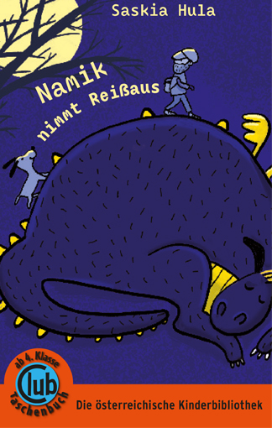 | Band 389: Saskia Hula  Namik nimmt Reißaus  Etwas Schlimmeres hätte Namik, dem königlichen Geschichtenerzähler, nicht passieren können: Keine einzige Geschichte fällt ihm mehr ein! So wird es eng für Namik: Der König will seine Tochter mit einem Prinzen verheiraten, und weil die Prinzessin nicht daran denkt, muss die passende Geschichte her, um sie umzustimmen – aber genau die fällt dem armen Geschichtenerzähler eben nicht ein! | ab 4. Schulstufe


Name des Kindes: ____________________________ Klasse: ________________
Mein Kind darf die oben genannten Bände bestellen.
Das Geld liegt in einem verschlossenen Kuvert bei.
U: ____________________________

